UBND HUYỆN AN DƯƠNG

TRƯỜNG MN ĐẶNG CƯƠNG

BÀI TUYÊN TRUYỀN

Chế độ dinh dưỡng hợp lý cho trẻ mầm non bố mẹ cần quan tâm

Tác giả: Trần Thị Thanh Bình
Kính gửi các bậc phụ huynh: Chế độ dinh dưỡng cho trẻ ở lứa tuổi mầm non là rất quan trọng bởi vì đây là giai đoạn tăng trưởng thể chất rất mạnh mẽ, đặc biệt não bộ, hệ thần kinh của trẻ phát triển vượt trội, nó quyết định quan trọng trong toàn bộ sự phát triển chung của con người, cả về thể chất lẫn trí tuệ.
Vì vậy, phụ huynh cần lưu ý cung cấp đủ dinh dưỡng cho trẻ trong giai đoạn này. Thế nhưng, dinh dưỡng như thế nào, chế độ ăn cho bé ra sao,…thật sự là một bài toán khó và không phải phụ huynh nào cũng biết.

Những thông tin cần biết về chế độ dinh dưỡng cho trẻ mầm non

Các chất dinh dưỡng cần thiết cho sự phát triển của trẻ
Ở lứa tuổi này, việc ăn uống của bé đã gần giống như người lớn, tức là bé đã có thể tham gia cả 3 bữa ăn chính cùng gia đình và ít nhất là 2 bữa phụ khác.

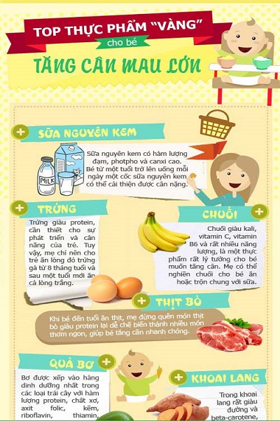
Các bố các mẹ cần lưu ý cho bé nhận đủ và đa dạng các loại thực phẩm để đảm bảo bữa ăn của bé gồm đủ 4 nhóm chất dinh dưỡng quan trọng nhất, đó là: bột đường, đạm, chất béo & vitamin.
– Chất bột đường
Phải có mặt trong cả 3 bữa chính của bé vì đây là nguồn cung cấp năng lượng chủ yếu cho cơ thể và là “thức ăn” cho não bộ hoạt động. Các thực phẩm giàu bột đường là cơm, bún, mì, nui, khoai tây khoai lang, đậu…
– Chất đạm
Đây là nguồn thực phẩm “xây dựng” cơ thể, thành phần tạo máu, men tiêu hóa, kháng thể, cung cấp các acid amin cần thiết cho hoạt động não bộ,… Thực phẩm giàu đạm là thịt, cá, trứng, sữa, đậu, tôm, cua…
– Chất béo
Chất béo từ dầu, mỡ, bơ… là nguyên liệu tạo nên tế bào trong cơ thể, đặc biệt là tế bào thần kinh và là nguồn cung cấp năng lượng cho hoạt động, tăng trưởng của cơ thể. Có chất béo thì các vitamin quan trọng như vitamin A, D, E, K mới được hấp thu. Các chất béo thiết yếu omega 3 (DHA) từ cá basa, cá ngừ, cá thu, cá hồi, cá trích và các loại sữa bột có hàm lượng DHA cao; omega 6 từ dầu, các loại hạt … rất cần thiết cho cấu tạo thần kinh và hoạt động não bộ.
– Các vitamin và khoáng chất
Đây là những chất dinh dưỡng rất cần thiết cho cơ thể của trẻ. Tuy hàng ngày chỉ cần một lượng rất ít, nhưng nếu thiếu sẽ gây ra tình trạng bệnh lý cho cơ thể.
Vitamin tham gia vào hầu hết các quá trình hoạt động của cơ thể, với vai trò chính như sau:
- Chức năng điều hòa tăng trưởng: vitamin A (có trong trứng, sữa, cá, thịt,các loại rau màu xanh đậm, củ quả có màu vàng, da cam ), vitamin E, vitamin C (có trong rau, trái cây tươi)
- Chức năng phát triển tế bào biểu mô: vitamin A, vitamin D, vitamin C, vitamin B2, vitamin PP
- Chức năng miễn dịch: vitamin A, vitamin C
- Chức năng hệ thần kinh: vitamin nhóm B (B1,B2, B12, PP – có trong ngũ cốc thô, rau), vitamin E
- Chức năng nhìn: vitamin A
- Chức năng đông máu: vitamin K, vitamin C
- Chức năng bảo vệ cơ thể và chống lão hóa: vitamin A, vitamin E, beta caroten, vitamin C
Những vitamin đặc biệt quan trọng đối với sự phát triển của trẻ là vitamin A, vitamin C, vitamin D, vitamin nhóm B…
Những khoáng chất quan trọng với sức khỏe của trẻ là sắt (có trong thịt, cá, gan, huyết), can xi (có trong sữa, các chế phẩm của sữa và một số loại thịt, rau có màu xanh đậm), iod, axit folic (có trong rau lá xanh đậm), kẽm (có trong hàu, sò, thịt, cá, các loại hạt)…
Trẻ ở tuổi đang lớn và rất cần các dưỡng chất quan trọng giúp cho sự hoàn thiện và phát triển của cơ thể. Việc cân đối chế độ ăn uống phù hợp với trẻ là cực kỳ quan trọng. Phải tổ chức bữa ăn đảm bảo dinh dưỡng và khuyến khích trẻ tăng cường vận động thể chất như tập thể dục, bơi lội, các hoạt động vui chơi chạy nhảy ngoài trời để giúp trẻ phát triển tốt nhất về thể chất và tinh thần.
Bên cạnh đó, nên cho bé đi ngủ sớm khoảng 9-9g30 tối, vì bé chỉ tăng được chiều cao trong khi bé ngủ say từ 10-12 giờ đêm.

